INSTRUMENT DE EVALUARE INIȚIALĂ

Nume și prenume elev:
Domeniul de pregătire profesională: Turism și alimentație
Calificarea profesională: Bucătar, Ospătar, Cofetar-patiser, Lucrător hotelier
An școlar: 2021-2022
Clasa: a IX-a
Modulul: MI Bazele contabilității

Competenţe specifice vizate:
1.2 Utilizarea achiziţiilor de bază din matematică şi ştiinţe pentru realizarea unui produs, în condiţii de eficienţă
1.3 Aprecierea calității produselor realizate din perspectiva reinvestirii beneficiilor obținute
Obiectivele evaluării:
- Să identifice bancnote;
- Să identifice care este prețul de vânzare și profitul prin rezolvare de probleme;
- Să identifice ce se poate obține în urma vânzării unui produs;
- Să definească bugetul financiar și formula de calcul, citind un enunț.

TEST INIȚIAL
Variantă aplicabilă față în față și online

M I Bazele contabilități
Nume și prenume elev:
Clasa: a IX-a
Data:
- Pentru rezolvarea corectă a tuturor cerinţelor din Partea I şi din Partea a II-a se acordă 90 puncte.
- Din oficiu se acordă 10 puncte.
- Timpul efectiv de lucru este de 45 de minute.
Partea I 60p

- Identifică valoarea în lei/Ron a bancnotelor din următoarele imagini: 5 x 2p = 10 p
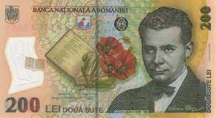 | 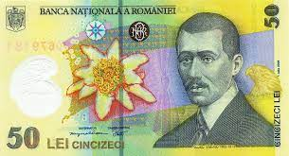 | 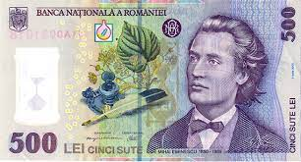 | 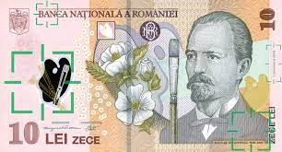 | 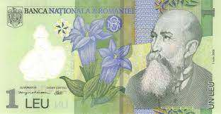
a. | b. | c. | d. | e.

II. Despărțiți în silabe cuvintele: 5 x 2p = 10p
Contabilitate | Evidență | Active | Finanțe | Documente
a. | b. | c. | d. | e.

III. Pentru fiecare dintre cerințele de mai jos, încercuiți răspunsul corect. Este corectă o singură variantă de răspuns. 3 x 5p = 15p
1. Ce înțelegeți prin bugetul familiei?
a. bugetul tuturor membrilor familiei;
b. bugetul copiilor;
c. bugetul părinților.
2. Ce se poate obține în urma comercializării unui produs?
a. profit;
b. pierdere;
c. profit sau pierdere.
3. La un aprozar s-au primit 65 kg mere și s-au vândut 17 kg mere. Câte kg de mere au rămas în stoc?
a. 45kg;
b. 82kg;
c. 48kg.
IV. Citiți cu atenție afirmațiile de mai jos și notați în dreptul fiecărei cifre litera A dacă apreciați că propoziția este adevărată și litera F dacă apreciați că propoziția este falsă. 3 x 5p = 15p
1. Moneda folosită în Uniunea Europeană este Euro.
2. Profitul obținut la vânzarea unui produs este zero când prețul de vânzare este mai mare decât cheltuielile aferente.
3. Salariul reprezintă un venit.
V. Rezolvați următoarea problemă: 2 x 5p= 10p
Cheltuielile aferente realizării unui obiect de decor au fost 35lei. Produsul s-a comercializat cu 62 lei.
a. Să se calculeze profitul.
b. Care este prețul de vânzare?

Partea II 30p

VI. Citiți cu atenție textul de mai jos, apoi răspundeți la următoarele întrebări: 3 x 10p = 30p
Bugetul financiar (Bf) pentru realizarea unui produs este dat de cheltuielile estimate a se produce cu resursele necesare obținerii acestora, adică este costul produsului.
Deci formula de calcul al bugetului financiar este:
B(f)=M+U unde:
M = cheltuielile cu resursele materiale;
U = cheltuielele cu resursa umană.
- Ce reprezintă M și U?
- Ce este bugetul financiar?
- Care este formula de calcul al bugetului financiar?

Se acordă 10 puncte din oficiu

BAREM DE EVALUARE ȘI DE NOTARE

- Nu se acordă punctaje intermediare, altele decât cele precizate explicit prin barem.
- Se acordă 10 punct din oficiu.
I.
a. 200 lei/Ron | b. 50 lei/Ron | c. 500 lei/Ron | d. 10 lei/Ron | c. 1eu/Ron
Pentru un răspuns corect şi complet se acordă 10 puncte. Pentru un răspuns parţial corect se acordă 2 puncte pentru fiecare element, pentru un răspuns incorect se acordă 0 puncte.
II.
a. Con-ta-bi-li-ta-te | b. E-vi-den-ță | c. Ac-ti-ve | d. Fi-nan-țe | e. Do-cu-men-te
Pentru un răspuns corect şi complet se acordă 10puncte. Pentru un răspuns parţial corect se acordă 2 puncte pentru fiecare element, pentru un răspuns incorect se acordă 0 puncte.
III. 1. a ; 2. c; 3. c.
Pentru fiecare răspuns corect se acordă câte 5 p în total 15 p. Pentru un răspuns incorect se acordă 0 puncte.

IV. 1. A; 2. F; 3. A.
Pentru un răspuns corect şi complet se acordă 15 puncte. Pentru un răspuns parţial corect se acordă 5 puncte pentru fiecare element, pentru un răspuns incorect se acordă 0 puncte.

V. a. 27 lei; b. 62 lei.

Pentru un răspuns corect şi complet se acordă 10 puncte. Pentru un răspuns parţial corect se acordă câte 5 puncte pentru fiecare element. Pentru răspuns incorect se acordă 0 puncte.

VI.
1. M = cheltuielile cu resursele materiale;
U =cheltuielele cu resursa umană.
2. Bugetul financiar (Bf) pentru realizarea unui produs este dat de cheltuielile estimate a se produce cu resursele necesare obținerii acestora, adică este costul produsului.
3. B(f)=M+U
Pentru un răspuns corect şi complet se acordă 30 puncte. Pentru un răspuns parţial corect se acordă câte 10 puncte pentru fiecare element. Pentru răspuns incorect se acordă 0 puncte.

INSTRUMENT DE EVALUARE INIȚIALĂ

Nume și prenume elev:
Domeniul de pregătire profesională: Turism și alimentație
Calificarea profesională: Bucătar, Ospătar, Cofetar-patiser, Lucrător hotelier
An școlar: 2021-2022
Clasa: a IX-a
Modulul: M II Calitatea în turism și alimentație

Competenţe specifice vizate:
1.1. Executarea unor produse/lucrări creative simple pe baza unei fișe tehnologice date, selectând materiile prime, materialele, unelte/ustensile/dispozitive/aparate adecvate;
1.2. Identificarea unor date, mărimi, relaţii, procese şi fenomene specifice matematicii şi ştiinţelor în realizarea unui produs
1.3. Analizarea produselor pe baza unor criterii stabilite de comun acord;
2.1. Argumentarea utilizării normelor de igienă, a măsurilor de sănătate și securitate în muncă, de prevenire și stingere a incendiilor, specifice condițiilor reale de muncă;
2.2. Selectarea produselor și a tehnologiilor din perspectiva păstrării calității mediului și a sănătății;
3.2. Manifestarea abilităţii de a lucra individual şi în echipe pentru rezolvarea unor probleme.

Obiectivele evaluării:
- Să înțeleagă sensul cuvântului calitate;
- Să identifice la ce se referă valoarea energetică;
- Să identifice culoarea diferitelor sortimente de carne;
- Să identifice la ce se referă proprietățile organoleptice, citind un enunț.

